

Facultad de Ingeniería

Departamento de Ingeniería en Sistemas

Programación Orientada a Objetos (IS-410)

Ing. Erick Vladimir Reyes Marín

**Sistema Reservado de Citas de un Hospital**

Presentado por:

|  |  |
| --- | --- |
| Erick Samuel Ilovares | 20111002472 |
| Aarón Josué Montes | 20111900312 |

Ciudad Universitaria, Tegucigalpa MDC, Francisco Morazán

15 de diciembre de 2015

**Definición del proyecto**

El proyecto ha sido desarrollado en Java con las bases de datos desarrolladas en MySQL, orientado al rubro de la medicina, específicamente un hospital.

Nuestro proyecto se basa en un sistema de reservado de citas de pacientes. Inicialmente partimos del modelo que tiene el hospital San Felipe para el mismo reservado de citas.

**Formularios desarrollados**

1. **Módulo de iniciar sesión**: Donde los usuarios podrán acceder a las diferentes opciones de su área correspondiente solamente con el número de empleado y su contraseña.
2. **Módulo de citas**: Aquí los usuarios del área de estadística van a poder reservar citas de los pacientes con los distintos médicos registrados.
3. **Módulo de registro de pacientes**: En este formulario, el usuario tiene la posibilidad de registrar los diferentes pacientes. Desde aquí se llama al formulario de reservado de citas seleccionando un paciente de la lista de los pacientes ya registrados.
4. **Módulo de pre-clínica**: En este formulario se registran los signos vitales del paciente por parte de los enfermeros para luego pasar a la respectiva atención médica.
5. **Módulo de atención médica**: Es aquí donde el médico podrá registrar los síntomas, exámenes, diagnóstico y medicamentos a los distintos pacientes que han reservado cita con él.
6. **Módulo de administrador de empleados**: En este formulario el administrador del sistema tendrá acceso a registrar los diferentes médicos, enfermeros y otros empleados. Es aquí donde a cada empleado se le asigna su número de empleado y se establece la contraseña del mismo.
7. **Módulo de administrador de medicamentos:** Aquí es otro tipo de administrador, donde se registran los distintos exámenes, diagnósticos, medicamentos, presentaciones y tipos de sangre para que sean utilizado por los médicos y enfermeras en sus distintas áreas de atención. Este mismo formulario puede ser accedido por un médico o por el área de estadística, según se requiera.

**Capturas de pantallas de los formularios**

*Inicio de Sesión*

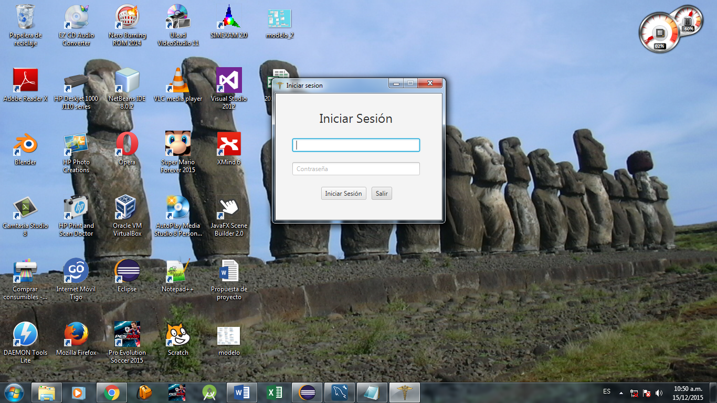

*Administrador de Empleados*

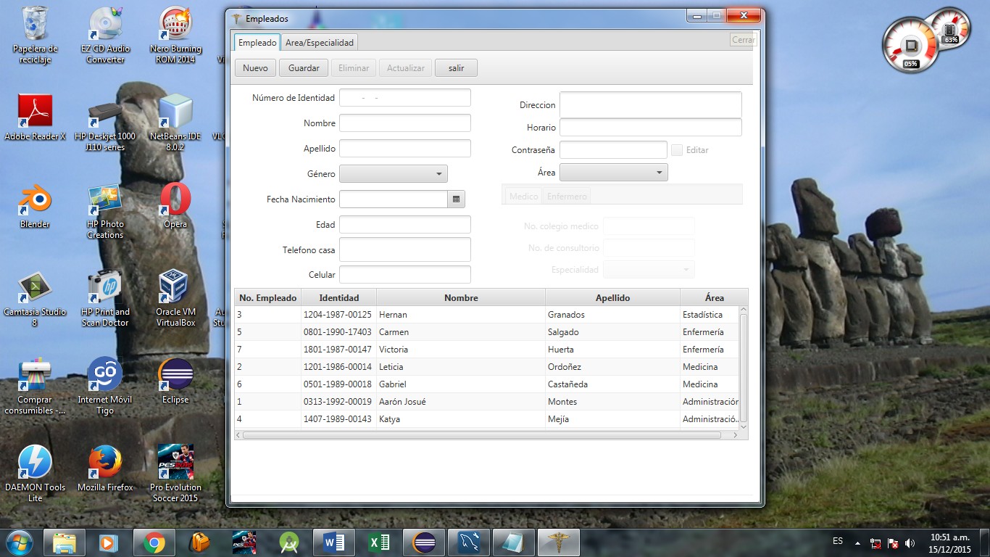

Atención de pacientes

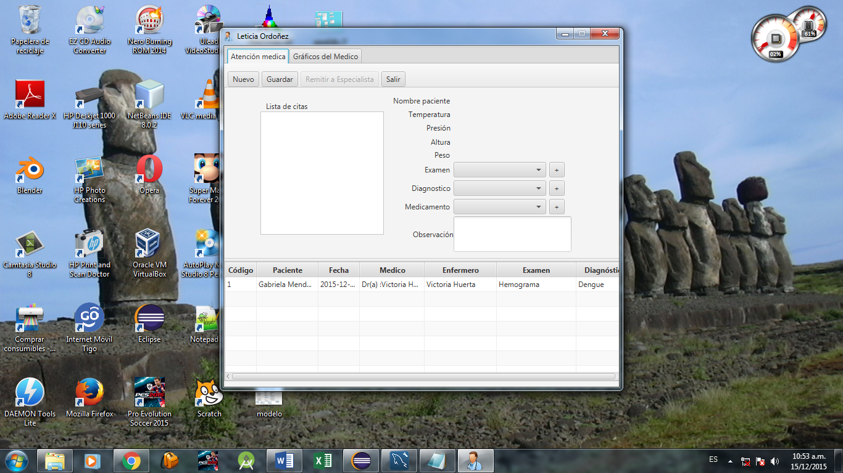

Registro de Pacientes

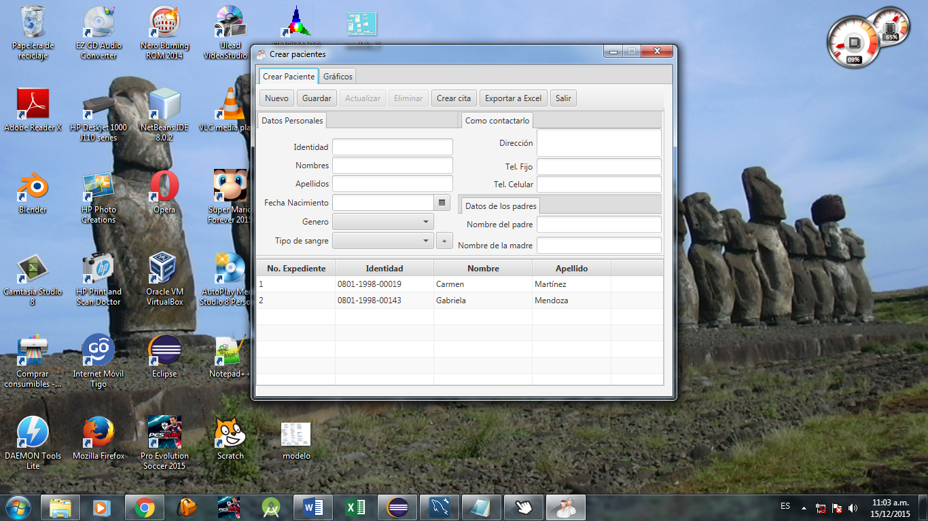

Formulario pre-clínica

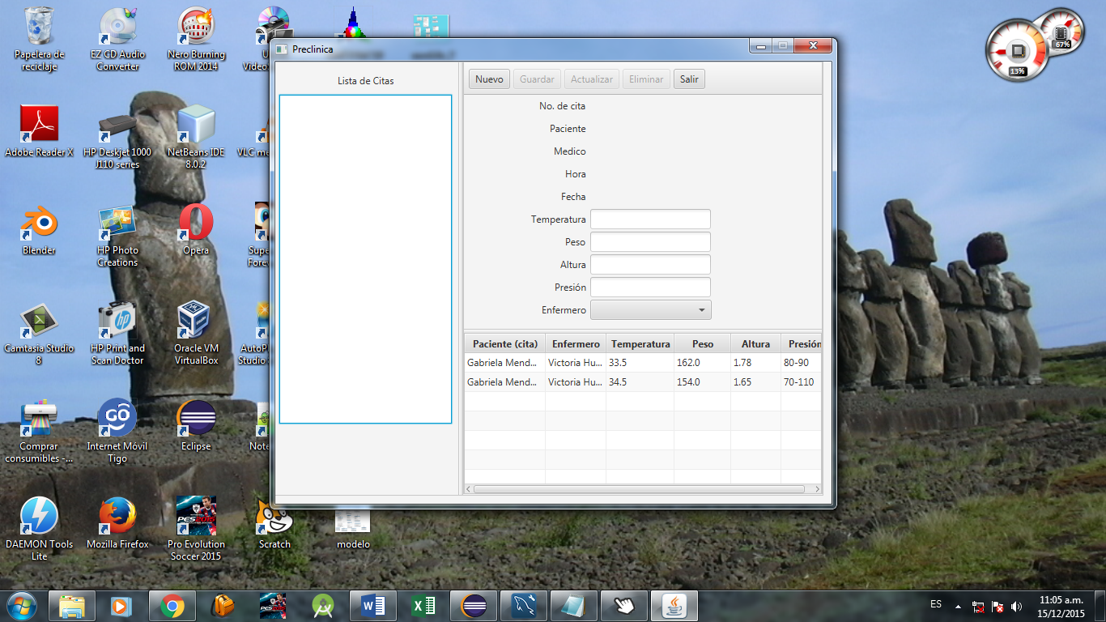

Administrador Medicamentos

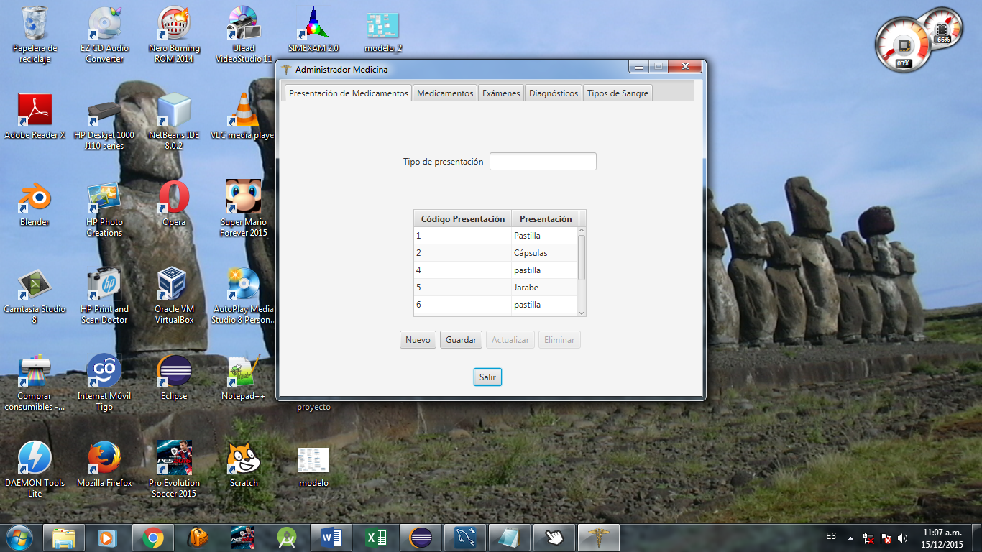

**Investigación**

1. En el proyecto existe una opción de exportar los registros de ciertas tablas a Excel. Para ello utilizamos descargamos el archivo JAR respectivo para trabajar con Excel y los configuramos en el Build Path. Luego se codifico las respectivas líneas para que la exportación fuese correcta.
2. En la misma opción de exportar a Excel, implementamos un cuadro de diálogo de opción, distinto a los vistos en clase.
3. Aplicar estilos CSS a los distintos formularios, aunque este no pudo ser implementado al final dentro del proyecto porque algunos objetos no los formularios no eran modificados por el estilo CSS implementado, incluimos los archivos CSS en el proyecto.
4. Investigamos como habilitar la opción de eliminación en cascada desde MySQL WorkBech para que al momento de eliminación no mostrase errores el proyecto mismo.
5. Manipulación de objetos como los TabPane y los CheckBox.
6. Poner íconos a los distintos formularios.

**Distribución del trabajo**

|  |  |
| --- | --- |
| Erick Samuel Ilovares | Diseño de los siguientes formularios y clases:   * Administrador de empleados (agregar empleados, médicos, enfermeros, especialidades y áreas)   Diseño de archivos CSS |
| Aarón Josué Montes | Diseño de los siguientes formularios y clases:   * Historial * Pacientes * Crear citas * Pre-clínica * Administrador de medicamentos |